# Création application Web Asp.net Core, MVC, EFCore, Sql Server/Sqlite et déploiement sur Azure

**Version 11.02.2025**

Table des matières

Création application Web Asp.net Core, MVC, EFCore, Sql Server/Sqlite et déploiement sur Azure 1

Installation d’EntityFramework Core 2

Scaffolding avec EntityFramework Core 2

# Installation d’EntityFramework Core

Pour connaître la version de .Net installée

dotnet --info

Pour installer la dernière version de .Net Core

dotnet tool install --global dotnet-ef

Pour mettre à jour la version

dotnet tool update --global dotnet-ef

Pour connaître la version de .Net Core installée

dotnet ef

Page d’aide

https://docs.microsoft.com/en-us/ef/core/cli/dotnet

# Scaffolding avec EntityFramework Core

**[SQLITE]**

Dans le projet Entities, installer 2 packages nuget afin de faire la connexion à la base de données Sqlite. Attention installer la dernière version de 8.x (car en .net core 8. Cela doit correspondre entre les versions utilisées)

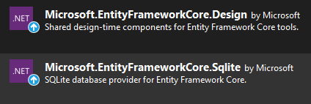

Build du projet puis scaffolding dans un powershell depuis VS :

dotnet ef dbcontext scaffold "Data Source=C:\ADI\dev_loro\CSHARP\GITHUB\blazor-full-example\GestionArticles.Database\blazor-full-example.db" "Microsoft.EntityFrameworkCore.Sqlite" -p GestionArticles.Entities -f -o Entites -c SqliteContext -d -t Article -t Utilisateur

Créer un fichier texte et mettre cette commande dedans au cas où il faut l’exécuter à nouveau